§ 17. ПРОЦЕССЫ В ПОЛОЖИТЕЛЬНОМ СТОЛБЕ
Процессы, происходящие в положительном столбе, являются основными первичными процессами, определяющими условия существования металлической сварочной дуги.
В дальнейшем будет рассматриваться дуга с прямолинейной продольной осью, не возмущенная потоками газов или магнитными полями. В осевом направлении положительный столб ограничен катодной и анодной областями, характеризующимися значительными объемными зарядами и высокими напряженностями электрического поля. В осевом направлении положительный столб обычно достаточно однороден.
В радиальном направлении положительный столб неоднороден и от наиболее горячей осевой части через наружные более холодные слои переходит в пламя или ореол, характеризующийся значительно меньшими температурой, степенью ионизации, электропроводностью и плотностью тока. Положительный столб сварочной дуги характеризуется незначительной, постоянной по величине напряженностью элек-
трического поля, приблизительно 10 —30 в/см, отсутствием сколько-нибудь значительных объемных зарядов, электрической квази нейтральностью, высокой температурой, степенью ионизации и плотностью тока.
Газ положительного столба является типичной электронной плазмой. Основной и решающей характеристикой положительного столба, определяющей его свойства, является его температура.
По соображениям, которые уже излагались выше, для положительного столба сварочной дуги, горящей при атмосферном давлении, можно принять, что температуры нейтрального, ионного и электронного газов достаточно близки между собой, а потому возможно говорить о некоторой средней температуре положительного столба. Температура положительного столба однозначно определяет степень ионизации и электропроводность газа, а тем самым плотность тока и в значительной степени распределение объемных зарядов у поверхности электродов. Соотношение между температурой и степенью ионизации, как показывает опыт, с достаточной точностью определяется уравнением Сага.
В связи с особо важным значением температуры для свойств положительного столба представляет большой интерес экспериментальное определение этой температуры.
Старые определения, сделанные более 20—25 лет тому назад, в настоящее время не представляют интереса. Эти измерения имели неправильную методику и давали сильно преуменьшенные значения температуры.
Обычный метод заключался во введении тонкого угольного стержня в положительный столб, температура конца стержня измерялась оптическим пирометром. В настоящее время совершенно ясна принципиальная ошибочность подобного метода и невозможность получения сколько-нибудь удовлетворительных по точности результатов. Современные методы измерения температуры положительного столба дугового разряда при атмосферном давлении весьма разнообразны, причем все они дают значения температуры, удовлетворительно согласующиеся между собой и с теоретически вычисленным значением температуры. Действительная температура положительного столба оказалась значительно более высокой, чем это давали старые измерения. Новые измерения в различных случаях дают температуры от 4000 до 8000°К, для нормальной сварочной дуги получены значения в среднем около 6000 °К.
Из методов, применяющихся в настоящее время, можно отметить следующие.
Метод анализа спектров, с успехом применявшийся во многих ■ случаях. Температура определяется по относительной интенсивности линий на спектрограмме. В одном из методов определяют температуру по поглощению мягких рентгеновских лучей в положительном столбе. Коэфициент абсорбции зависит от плотности газа, являющейся функцией его температуры.
Другим, более точным методом определялась температура столба в сварочных дугах. Сущность метода состоит в определении скорости звука в положительном столбе.
Как известно, при постоянном давлении скорость звука является функцией температуры газа, и по определенной экспериментально скорости звука можно вычислить температуру газа в положительном столбе.
Наконец, можно вычислять температуру дуги, горящей в парах ртути в замкнутой цилиндрической стеклянной трубке, по давлению паров и температуре стенки трубки.
Буткевич во Всесоюзном электротехническом институте (Москва) определял температуру дуги быстро вращавшейся термопарой, пересекавшей столб дуги. Предварительно термопара градуировалась в струе газа известной температуры. Измерения, произведенные многими наблюдателями, независимо друг от друга, перечисленными выше разнообразными методами, дали достаточно хорошо совпадающие результаты.
Наличие теплового равновесия между различными видами частиц положительного столба и возможность применения к столбу уравнения Сага доказывается также удовлетворительным совпадением вычисленных и действительно наблюдаемых величин.
Вычислениями можно, например, связать потенциал ионизации газа в столбе V; и температуру газа Т на основании измеренных значений плотности тока / в а/см² и напряженности поля Е в в/см в столбе.
Ход вычислений может быть следующий
где п —число электронов в 1 см⁹, т. е. их концентрация; |д. —подвижность электронов; е—заряд электрона.
Отсюда п = - • ~. ер Е
Отношение — в металлических сварочных дугах по наблюдениям
автора обычно около 30; эту цифру мы и примем за среднее значение. Принимая температуру столба Т = 6000°К и считая преобладающим газом в столбе азот Ы₂, мы можем вычислить классическое значение подвижности электрона с усреднением величины свободного пробега электрона по формуле: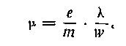
Свободный пробег электрона в N3 при 760 мм Н% и 6000°К будет
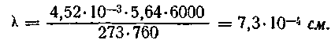
Вероятнейшее значение скорости теплового движения электрона при 6000°К будет
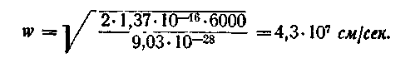
Подвижность электронов
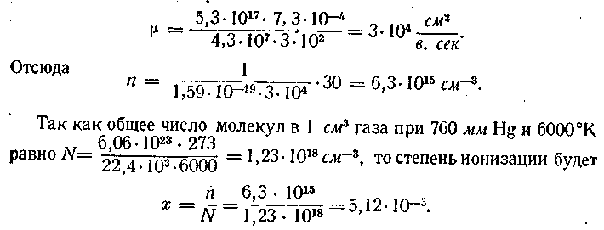
Подставляя это значение в уравнение Сага, мы получим V] =8,9 в, что следует признать достаточно хорошим совпадением с потенциалом ионизации для паров железа V,- = 7,83 в.
Потенциал ионизации железа взят для сравнения потому, что для ■ сварочной дуги между стальными электродами естественно предположить основную ионизацию столба за счет паров железа. Если задаться не температурой газа в столбе, а наиболее вероятным потенциалом ионизации для газовой смеси столба, то по графикам, выражающим уравнение Сага, легко найти вероятную температуру столба.
Положительный столб является наиболее изученной частью сварочной дуги, легче других поддающейся измерениям. Отличительной чертой положительного столба является незначительная напряженность электрического поля, 10—35 в/см, и практическое постоянство этой напряженности по всей длине столба. Постоянство напряженности поля Е свидетельствует об отсутствии объемных зарядов в столбе, т. е. об электрической квазинейтральности газа.
Для стационарной дуги может быть указано положение очень общего характера: дуга находится в энергетическом равновесии, т. е. мощность, потребляемая дугой, равна мощности, отдаваемой дугой в окружающее пространство, иначе алгебраическая сумма мощностей, получаемых и расходуемых дугой, равна нулю
Основную часть мощности дуга получает из питающей сети, дополнительными источниками мощности могут быть химические реакции, посторонние источники тепла и т. д. Отдаваемая дугой мощность расходуется на плавление и испарение материала электродов, нагрев газов окружающей атмосферы, излучение и т. д.
Формула (3,1) верна не только для всей стационарной дуги, но для любой ее части и для любого элемента объема, занятого разрядом.
Таким образом она верна и для положительного столба дуги. Исключая части положительного столба, примыкающие к анодной и катодной областям, можно принять, что основная часть мощности отдает положительным столбом через боковую поверхность окружающему газу через теплопроводность, конвекцию, излучение, диффузию ионов. Эта потеря покрывается электрическим полем. Передаваемая им мощность при / = сопз! пропорциональна напряженности поля Е. Поэтому постоянство напряженности электрического поля в положительном столбе сохраняется лишь при постоянстве теряемой мощности. Изменение потерь мощности в любом участке столба вызывает соответствующее изменение напряженности поля на этом участке.
С этой точки зрения области у поверхности электродов могут рассматриваться как участки столба с Особенно большими потерями мощности, для компенсации которых необходимы огромные напряженности поля на этих участках. Большие потери мощности на поверхностях электродов обусловливаются испарением материала электродов, потерями на теплопроводность, потерями на излучение. Исходя из подобных соображений, можно указать влияние на величину Е таких факторов, как длина, сила тока в дуге, род газа и его давление.
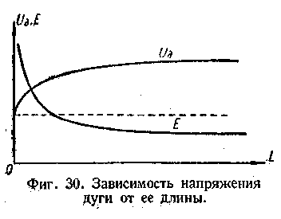
Значительное уменьшение длины дуги усиливает действие электродных областей на столб, увеличивает потери и напряженность поля. Характер зависимости полного напряжения дуги (У_{а} и напряженности поля Е от длины дуги /. показан на фиг. 30.
Изменение тока изменяет пропорционально сечение столба, а боковая поверхность столба изменяется пропорционально /7». Поэтому напряженность поля должна уменьшаться с увеличением тока и наоборот. Род газа, окружающего столб, будет влиять на потери столба своей полной теплопроводностью, учитывая конвекцию и возможные процессы диссоциации.
Наименьшие потери и наименьшую напряженность поля дадут одноатомные газы, в том числе пары металлов, большие потери дадут многоатомные газы. Общеизвестна высокая напряженность поля дуги в водороде. Экспериментально получены следующие значения напряженности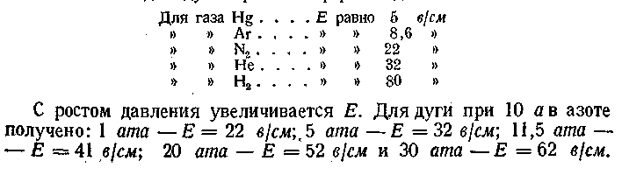поля для дуги при атмосферном давлении и токе в 10 а:
ГЛАВА ЧЕТВЕРТАЯ
ДЕЙСТВИЕ МАГНИТНЫХ ПОЛЕЙ НА СВАРОЧНУЮ ДУГУ
§ 18. ВЛИЯНИЕ МАГНИТНОГО ПОЛЯ НА ДВИЖЕНИЕ ЗАРЯЖЕННЫХ ЧАСТИЦ
Сварочная дуга чувствительна к воздействию магнитных полей, как создаваемых самим сварочным током, так и посторонних.
Изучение действия магнитных полей на сварочную дугу представляет значительный теоретический и практический интерес и заслуживает гораздо большего внимания, чем ему до сих пор уделялось.
Использование действия магнитных полей на дугу может дать новые способы управления и открыть новые технологические возможности сварочной дуги. Изучение действия магнитных полей имеет не только теоретическое, но и несомненное производственное значение.
Магнитное поле действует на заряженные частицы, движущиеся в положительном столбе сварочной дуги. Поэтому ниже приведем В сжатой форме основные закономерности движения заряженной частицы в газе при одновременном действии электрического и магнитного полей.
Рассмотрим сначала случай, когда электрическое поле настолько слабо, что им в первом приближении можно пренебречь и принять, что заряженные частицы находятся только в беспорядочном тепловом движении. Посмотрим, как изменится движение этих частиц, если в объеме, занятом ионизированным газом, создать равномерное прямолинейное постоянное магнитное поле.
Магнитное поле, не действуя практически на нейтральные частицы газа, будет изменять траектории движущихся заряженных частиц. При отсутствии электрического и магнитного полей заряженные частицы движутся прямолинейно и равномерно в интервале времени между двумя последовательными соударениями. Магнитное поле ис-' кривляет путь заряженной частицы и она движется на участке между двумя соударениями уже не по прямой, а по дуге окружности. Радиус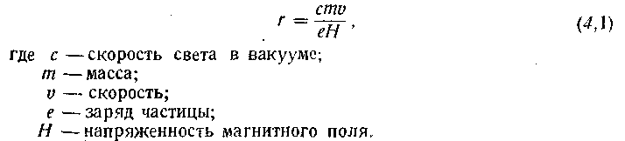этой окружности выражается следующим образом
При движении по окружности частицы имеют путь между двумя соударениями X в среднем такой же, как и при отсутствии магнитного поля, а среднее расстояние между двумя последовательными соударениями, иначе говоря, свободный пробег будет равняться хорде, стягивающей дугу окружности длиною А. радиуса г, 'значит среднее расстояние между двумя последовательными соударениями уменьшится под действием магнитного поля. Поэтому число соударений на некотором отрезке пути частицы возрастет, как будто возросла плотность газа, в то время как средние скорости частиц и число соударений в секунду, а также и действительное давление газа остаются неизменными. Магнитное иоле Н уменьшает первоначальный пробег ^ так, как он уменьшился бы при увеличении первоначального давления газа р на др.
Значение Ар определяется из следующего уравнения, вывод которого опущен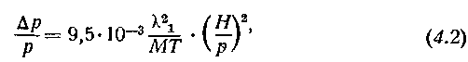
где^ —свободный пробег заряженной частицы при давлении 1 мм И§;
р —давление газа в мм Н% при отсутствии магнитного поля;
Я — напряженность магнитного поля в эрстедах;
М — молекулярный вес частицы;
Т —температура в °К.
Диффузия в газе в направлении, перпендикулярном магнитному полю, происходит так, как в газе с давлением р + Ар. В направлении магнитного поля диффузия происходит как и при отсутствии магнитного поля, т. е. при давлении газа р.
При одновременном действии на заряженную частицу, движущуюся в газе, магнитного и электрического полей картина несколько усложняется. Заряженная частица, движущаяся в направлении магнитного поля, не испытывает воздействия этого поля и подвергается действию только электрического поля. У частицы, движущейся в произвольном направлении, на компоненту скорости вдоль магнитного поля действует только электрическое поле, и движение частицы в направлении магнитного поля происходит так, как будто этого поля не существует. Поэтому для уясн.ения движения заряженной частицы при одновременном действии электрического и магнитного полей достаточно ограничиться случаем, когда эти поля взаимно перпендикулярны.
Примем, что в прямоугольной системе координат магнитное поле направлено по оси г, а электрическое поле по оси у.
Под действием электрического поля частица приобретает направленную скорость по оси у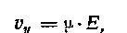
перпендикулярную магнитному полю. Магнитное поле будет действовать на частицу с силой
перпендикулярной электрическому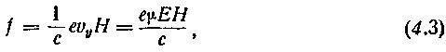и магнитному полям.
С такой же силой будет действовать электрическое поле напряженностью
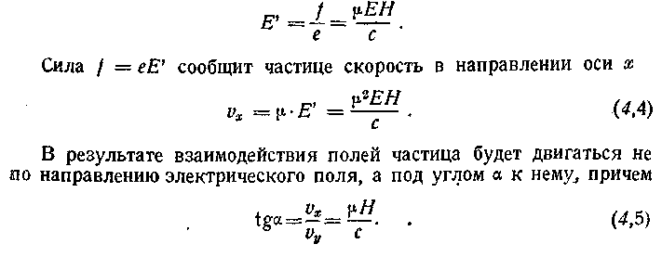
§ 19. ДЕЙСТВИЕ ПРОДОЛЬНОГО МАГНИТНОГО ПОЛЯ НА ДУГУ
Рассмотрим теперь действие постоянного равномерного магнитного поля на сварочную дугу постоянного тока, причем возьмем два случая взаимного расположения дуги и поля: поле направлено по оси дуги —назовем его продольным, и поле перпендикулярно оси дуги —-назовем его поперечным. Рассмотрим в первую очередь действие продольного поля. В этом случае поле направлено по оси дуги, и направление магнитного поля совпадает с направлением электрического поля. На заряженные частицы, движущиеся в направлении электрического поля, магнитное поле не будет оказывать никакого действия.
Кроме движения под действием электрического поля частицы находятся в хаотическом тепловом движении и движутся вследствие диффузии, стремящейся выравнять концентрации частиц в различных областях положительного столба и окружающего его пламени.
Воздействие продольного магнитного поля на беспорядочное тепловое движение частиц в данном случае не представляет особого интереса, так как это воздействие скажется в некотором искривлении путей частиц между соударениями. Кажущееся увеличение давления газа Д/7, вычисляемое по формуле (4,2), для случая сварочной дуги будет ничтожно вследствие значительной величины р и Т и может не приниматься во внимание, так как оно значительно меньше, например, обычных колебаний барометрического давления.
Значительно больший интерес представляет влияние продольного магнитного поля на диффузионное движение заряженных частиц.
Положительный столб дуги, если не считать областей, прилегающих к поверхности электродов, представляет собой образование, достаточно однородное в осевом направлении, поэтому и диффузия заряженных частиц в осевом направлении незначительна.
В радиальном направлении столб и окружающее его пламя являются образованием весьма неоднородным.
Вследствие падения концентрации заряженных частиц в радиальном направлении происходит их диффузия от оси столба к периферии.
Диффузия заряженных частиц в радиальном направлении идет независимо от направления тока в дуге. В нормальной сварочной дуге тяжелые отрицательные ионы редки, а поэтому можно ограничиться рассмотрением действия продольного магнитного поля на положительные ионы и на электроны. Действие продольного поля сказывается лишь на радиальной компоненте скорости заряженных частиц, создаваемой диффузией.
Коэфициент диффузии и скорость диффузии для электронов во много раз выше, чем для положительных ионов, ввиду гораздо меньших значений X и \\> для последних. Поэтому может показаться, что из центральных частей положительного столба в окружающее пространство будут диффундировать главным образом электроны, которые и будут определять собою всю картину явления ввиду сравнительной малоподвижности положительных ионов. Так дело и происходит в образованиях с небольшой объемной плотностью ионов. В положительном столбе сварочной дуги и непосредственно прилегающих к нему областях пламени мы имеем дело с объемными концентрациями ионов Л? около 10¹³—10¹⁷ пар ионов в 1 см³. При таких объемных плотностях ионов, образующих в любой не слишком малой части объема квазинейтральную среду, сколько-нибудь заметное изменение плотности ионов одного знака ДМ, 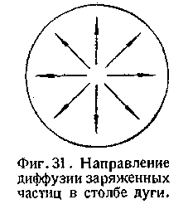 например удаление части ДА/ электронов, создаст значительный объемный заряд, в свою очередь создающий сильное электростатическое поле, тормозящее движение электронов и подгоняющее положительные ионы.
Указанное явление делает невозможным сколько-нибудь заметное изменение плотности заряженных частиц одного знака без такого же изменения плотности противоположно заряженных частиц. Мы имеем автоматическое сохранение квазинейтральности среды во всех частях объема со значительными плотностями ионов. Таким образом положительные ионы и электроны, благодаря наличию постоянной связи между ними, осуществляемой электрическим полем, вынуждены двигаться совместно с некоторой средней скоростью диффузии, близкой к скорости положительных ионов.
Этот вид диффузии заряженных частиц с постоянным сохранением квазинейтральности среды называется амбиполярной диффузией.Вследствие наличия амбиполярной диффузии в положительном столбе положительные ионы и электроны движутся совместно с общей средин ней скоростью, соответствующей градиенту плотности ионов —т-
в данной точке и направленной радиально от оси столба к периферии.
Направление диффузии заряженных частиц в сечении положительного столба схематически показано на фиг. 31.
Отбрасывая пока действие электрического поля, мы можем следующим образом представить себе действие продольного магнитного поля напряженностью Н на разноименные заряженные частицы, движу-
-щиеся вследствие диффузии совместно со средней радиальной компонентой скорости V. На заряженную частицу будет действовать сила
, еШ
} =-----, перпендикулярная к магнитному полю и к мгновенному
направлению движения частицы.
В результате частица движется не по прямой линии, а по окружности. При движении в вакууме частица описывает окружность-
сто радиуса г = -^ .
Время полного оборота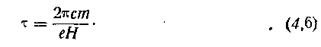
В соответствии со знаками зарядов вращение положительных ионов и электронов происходит в противоположные стороны. При наличии нейтрального газа заряженные частицы при движении по отрезкам окружностей будут соударяться с молекулами нейтрального газа,, передавая им свои импульсы и заставляя нейтральные частицы приходить во вращение. При этом электроны и положительные ионы движутся и передают нейтральным частицам импульсы в противоположных направлениях. При общей радиальной скорости импульсы электронов сравнительно ничтожны, ввиду незначительности их массы: по сравнению с положительными ионами, и частицы нейтрального газа приходят во вращательное движение в том же направлении, что и положительные ионы, но со значительно меньшей угловой скоростью в соответствии с отношением плотностей ионов и нейтральных молекул.
По мере удаления от оси столба температура и степень ионизации быстро падают, уменьшается объемная плотность ионов N, а плотность нейтрального газа возрастает.
В результате уменьшается коэфициент диффузии, средняя скорость диффузии, импульс положительного иона и число ионов, соударяющихся с нейтральными молекулами в единицу времени в единице объема. Вследствие уменьшения величины и количества импульсов скорость вращения газа по мере удаления от оси столба уменьшается.
Таким образом угловая скорость вращения столба достигает максимума в центральной части и быстро уменьшается в наружных слоях.
Вращательное движение газов положительного столба под действием продольного магнитного поля уменьшает в конечном итоге скорость диффузии ионов и тем самым как бы стягивает к оси столба ионизированный горячий газ, уменьшая сечение столба, делая дугу более жесткой и нагрев более концентрированным. Концентрации горячего газа по оси столба способствует также действие центробежной силы, возникающей при вращении.
На основании изложенных соображений действие продольного магнитного поля на столб сварочной дуги может быть сведено к следующим положениям.
Положительный столб дуги под действием постоянного продольного магнитного поля приходит во вращение около своей оси.
Направление вращения определяется направлением магнитного ноля, столб вращается против часовой стрелки, если смотреть по направлению магнитного поля. При изменении направления магнитного поля изменяется и направление вращения столба. Однофазное переменное магнитное поле не вызывает вращения столба. Направление тока в дуге не влияет на направление вращения столба; при любом направлении постоянного тока и при переменном токе столб вращается в одну и ту же сторону, определяемую направлением постоянного магнитного поля.
При рассмотрении действия продольного магнитного поля мы пренебрегали действием совпадающего с ним по направлению электрического поля. Действие электрического поля вводит осевую составляющую скорости, превращающую пути движущихся частиц из окружностей в спиральные линии.
Помимо разобранного выше вращения столба, в некоторых случаях вращение _{х}могут вызывать и другие причины. Например, в случае конической формы положительного столба, очевидно, возможно выделить радиальную составляющую тока дуги, которая и может явиться причиной вращения столба в продольном поле.
Направление вращения в этом случае будет зависеть как от направления поля, 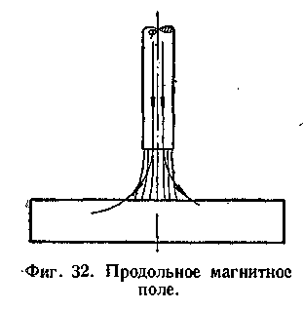 так и от направления тока. В создании вращения положительного столба может принимать участие радиальная составляющая продольного магнитного потока. Радиальная составляющая появляется при непараллельности силовых линий магнитного потока в положительном столбе, как это показано на фиг. 32. Радиальная составляющая поля может усиливаться, например, вследствие различия в магнитной проницаемости горячего металла в ванне и окружающего холодного основного металла. Направление вращения положительного столба под действием радиальной составляющей продольного поля будет зависеть как от направления магнитного потока, так и от направления тока в столбе.
Продольное магнитное поле, приводящее во вращение положительный столб, делающее дугу менее подверженной отклонениям от нормального направления под действием различных причин, уменьшающее сечение столба и увеличивающее концентрированность нагрева, заметно повышает технологические показатели сварочной дуги. Использование продольного магнитного поля для улучшения технологических свойств угольной сварочной дуги уже нашло практическое применение.
Направляющими соленоидами, создающими продольное поле, снабжаются как автоматы, так и держатели для ручной сварки и резки угольной дугой.
§ 2<)1 ДЕЙСТВИЕ ПОПЕРЕЧНОГО МАГНИТНОГО ПОЛЯ НА ДУГУ
При изучении действия поперечных магнитных полей на дугу возможно в первом приближении рассматривать положительный столб дуги как гибкий эластичный проводник с током, пренебрегая особенностями прохождения тока через газовый промежуток. Подобное приближенное рассмотрение оказывается полезным при изучении взаимодействия дуги как с собственным магнитным полем сварочной цепи, так и с посторонними поперечными полями и с ферромагнитными массами.
Мы разберем в первую очередь действие на сварочную дугу посторонних поперечных магнитных полей, а затем собственных полей, создаваемых самой дугой и прилегающими частями сварочной цепи, а также и действие ферромагнитных масс. Во всех этих случаях возникает действующая на столб дуги и деформирующая его электромагнитная сила, т. е. механическая сила, возникающая в системе вследствие происходящих в ней электромагнитных процессов.
Воздействия электромагнитной силы на дугу и возникающие деформации положительного столба могут быть весьма разнообразны. Все разнообразие наблюдающихся здесь явлений легче охватить, если не пользоваться правилами для отдельных частных случаев действия электромагнитной силы, а рассматривать все явления с одной общей точки зрения.
Мы будем пользоваться здесь методом, изложенным академиком В. ф. Миткевичем в книге «Физические основы электротехники».
Общее выражение для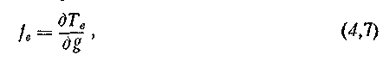электромагнитной силы имеет вид
где /„—электромагнитная сила;
Т_{е} —электрокинетическая энергия системы;
#— геометрическая координата. ^Таким образом электромагнитная сила равна частной производной от электрокинетической энергии системы по геометрической координате. Выражение (4,7) можно представить в форме отношения частных диференциалов Т_{е}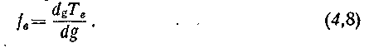и §
Отсюда следует, что электромагнитная сила, стремящаяся изменить некоторую геометрическую координату системы, численно равна приращению электрокинетической энергии, соответствующему приращению этбй координаты на единицу, при условии, что токи поддерживаются постоянными.
Вторым основным положением является следующее. Во всякой электродинамической системе, в которой токи поддерживаются постоянными от посторонних источников, возникают такие, и только такие механические силы, которые приводят к увеличению электрокинетической энергии системы в результате вызываемых ими движений.
Электрокинетическая энергия системы Т_{е} может быть выражена следующим образом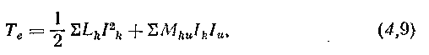
где/, —коэфициент самоиндукции;
М — коэфициент взаимной индукции;
кии являются индексами соответствующих контуров системы.
Так как Ц{1_{к} = Ф'_{к} есть поток самоиндукции контура к и М_{ки}1_{к}„ — Ф"_{ки} — поток взаимной индукции между контурами к и и, то выражение для Т_{е} можно написать в следующем виде
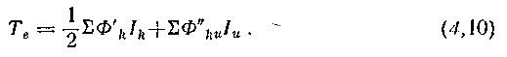
При постоянных токах приращение энергии системы может быть выражено следующим образом
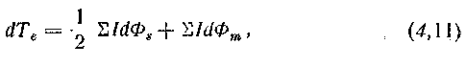
где Ф₅ —поток самоиндукции;
Ф_{т} —поток взаимной индукции.
Приращение энергии Т_{е} может происходить в данном случае лишь за счет приращения Ф, или Ф_{т}. Следовательно, в электродинамической системе стремятся возникнуть такие движения, в результате которых поток, связанный с каждым из составляющих систему контуров, мог бы получить положительное приращение при постоянстве всех токов в системе. Часть сварочной цепи, включающую сварочную дугу, можно рассматривать в первом приближении как жесткий неизменяемый и неподвижный контур с эластичной вставкой в нем в виде положительного столба, могущего не только перемещаться, но и деформироваться и значительно увеличивать свою длину. В сварочной цепи возникают электромагнитные силы, так деформирующие положительный столб, чтобы поток, сцепленный с контуром, образованным положительным столбом и прилегающими частями электродов, получил максимальное значение.
Исходя из этой общей точки зрения, рассмотрим действие постороннего поперечного магнитного поля, направление которого перпендикулярно оси дуги. Действие продольного поля было уже рассмотрено. По рассмотрении поперечного поля мы получим представление о действии поля любого направления, так как любое поле может быть разложено на продольную и поперечную составляющие.
Рассмотрим для примера случай действия постоянного поперечного магнитного поля на сварочную дугу постоянного тока, схематически изображенный на фиг. 33. Внешнее магнитное поле направлено за плоскость чертежа, направление тока в дуге идет снизу вверх. Легко видеть, что столб дуги отклонится влево, —как это и показано на фиг. 33,а пунктиром, —стремясь захватить в Контур тока макси-малыше число линий постороннего магнитного поля, совпадающего
по. направлению внутри контура с направлением собственного поля сварочного тока.
На фиг. 33,6 изображен сходный случай, отличающийся лишь расположением проводов, подводящих ток к дуге. Провода здесь подходят слева, в то время как в предыдущем случае они подходили справа. В данном случае направление постороннего магнитного поля внутри сварочного контура противоположно полю сварочного тока, поэтому контур будет стремиться уменьшить число охватываемых линий постороннего поля. В результате дуга отклонится влево, как и в предыдущем случае, но отклоняющая сила и величина отклонения будут несколько меньше при прочих равных условиях. Разница
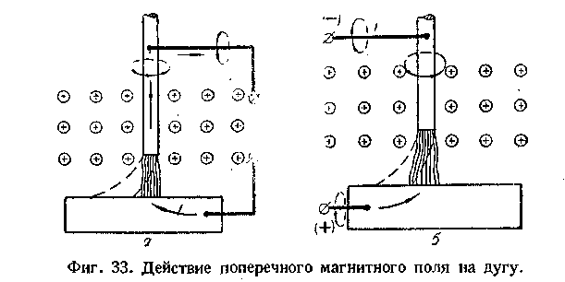
в величине отклонения объясняется тем, что на фиг. 33,а собственное поле дуги отклоняет дугу влево, а на фиг. 33,6 вправо, как будет показано ниже.
Начальная отклоняющая дугу сила пропорциональна произведению сварочного тока / на напряженность постороннего поля Н. Достаточно сильное постороннее поле может оборвать и потушить дугу. При поле меньшей напряженности дуга отклоняется до некоторого нового устойчивого положения, в котором может гореть неопределенно долгое время. Дуга перестает отклоняться при достижении равновесия действующих на нее сил.
Равновесие наступает вследствие того, что с отклонением дуги от нормального положения сварочный контур деформируется, приобретает обратную кривизну и, вследствие бокового распора магнитных линий, возникает сила обратного направления, отклоняющая дугу назад. По мере увеличения отклонения дуги эта сила возрастает и при некотором положении дуги уравновешивает отклоняющую силу постороннего магнитного поля. Помимо обратной силы, возникающей вследствие искривления контура, уравновешивать дугу могут и другие факторы. Так ее уравновешивают: действие ферромагнитных масс, уменьшение сварочного тока с увеличением длины дуги, конвекционные потоки нагреваемых газов и т. п.
В обычном случае сварочной дуги между стержневым электродом и поверхностью больших размеров смещается конец положительного
столба на изделии. Конец столба, расположенный на конце электродного стержня, смещается только при очень сильном отклоняющем поле и тогда дуга быстро потухает. Мало изученной в условиях сварки, но интересной с технологической точки зрения является комбинация из переменного сварочного тока и постоянного отклоняющего поля или наоборот. Положительный столб, подвергаясь периодическому действию сил, отклоняющих его в противоположные стороны, раздувается в веерообразный факел в плоскости, перпендикулярной магнитному полю. Такая форма пламени дуги, например, расположенного в плоскости сварного шва, может выявить новые технологические
возможности сварочной дуги.
Отметим еще одну форму сварочной уги, где магнитное управление формой толба посредством поперечного посто-оннего поля может представлять техно-огический интерес. Это дуга косвен-ого действия; основной металл здесь е включен в сварочную цепь и не лужит электродом дуги.
Схема такой дуги изображена на шг. 34. При изображенных здесь на-равлениях.тока и постороннего магнит-:ого потока дуга отклоняется вниз, тремясь захватить максимальное число _{С}._{11ПШ}„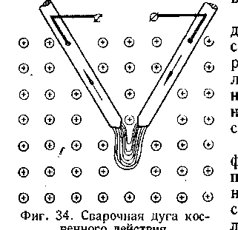_{м}^.„„„. ..иний отклоняющего магнитного пото-
ка. В установившемся положении дуги отклоняющая сила магнитного поля уравновешивается боковым распором магнитных линий собственного поля сварочного тока вокруг дуги, возникающим вследствие искривления контура при отклонении дуги. Кроме того отклоняющая сила магнитного поля уравновешивается при нормальном положении сварочной дуги конвекционными токами газа, окружающего дугу. Регулируя отклоняющее поле и комбинируя переменные и постоянные токи и магнитные поля, можно получить новые интересные в технологическом отношении формы сварочного пламени.
Следует обратить внимание, что при изменении направления тока или магнитного потока на фиг. 34 поле будет отклонять дугу вверх, мешая действию собственного поля дуги и получению нужной формы сварочного пламени.
§ 21. ДЕЙСТВИЕ СОБСТВЕННОГО МАГНИТНОГО ПОЛЯ НА ДУГУ .
Применение управляющих магнитных полей для сварочной дуги пока мало изучено и имеет ограниченное практическое применение. Значительный интерес представляет воздействие на дугу собственного поля сварочного тока, окружающего дугу и прилежащие части сварочного контура. Это влияние собственного магнитного поля дуги, обычно называемое магнитным дутьем, часто является мешающим фактором, серьезно затрудняющим выполнение процесса сварки.
Меры борьбы с магнитным дутьем до сих пор слабо разработаны,, в значительной степени из-за недостаточной изученности этого явления. Отметим некоторые случаи воздействия на сварочную дугу собственного магнитного поля.
На фиг. 35,а изображена сварочная дуга между стержневым электродом и плоской пластиной основного материала, причем электрод расположен перпендикулярно к пластине. Боковой распор магнитных линий, сконцентрированных внутри угла, образованного электродом и токоподводящей частью пластины, будет выпирать дугу в сторону, в случае, изображенном на рисунке, вправо.
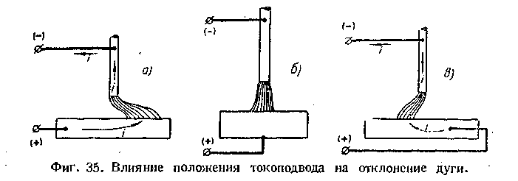
- В установившемся положении дуги отклоняющая сила собственного поля будет уравновешиваться противодействующими силами, возникающими как вследствие искривления контура тока с отклонением дуги, так и благодаря изменениям конфигурации контура и относительного расположения столба по отношению к ферромагнитной пластине.
При нормальном положении электрода к поверхности основного металла отклонение дуги обусловливается главным образом распределением тока в основном металле у основания дуги. Влияние провода, подводящего ток к электроду, на отклонение дуги обычно незначительно ввиду большого расстояния от этого провода до дуги.
Перенося точку присоединения провода к изделию, можно регулировать отклонение дуги. Поместив точку присоединения на продолжении оси электрода, как показано на фиг. 35,6, мы получим достаточно уравновешенную систему и незначительное отклонение дуги. Передвинув точку токоподвода к изделию дальше вправо, как показано на фиг. 35,в, мы получим отклонение дуги влево, т. е. в обратную сторону по сравнению с фиг. 35,а.
На отклонение дуги влияет распределение тока в основном металле, поэтому конфигурация изделия, толщина металла и т. п. могут заметно влиять на отклонение дуги, т. е. на магнитное дутье.
Отклонение дуги можно регулировать также изменением угла наклона электрода к поверхности изделия.
На фиг. Зб,а изображена дуга при электроде, наклоненном под углом а к поверхности изделия.
Можно видеть, повторив соображения, которые уже приводились выше, что дуга в данном случае отклонится вправо.
На фиг. 36,6 показано наклонение электрода в противополом -сторону, стремящееся отклонить дугу влево. Подбирая соответс^¹⁰ щий угол наклона электрода, можно практически устранить от * яение дуги собственным полем, мешающее нормальной работе. Нак °~
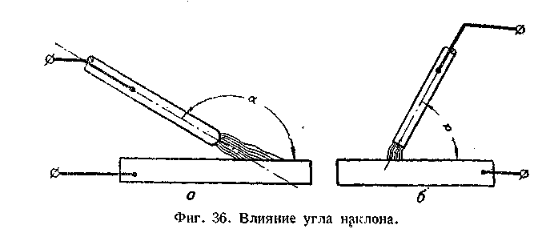
электрода является удобным средством в руках сварщика для борьбы с отн-лпнрнирм тшги кслелствие магнитного дутья и им широко пользуются на практике.
Регулировка магнитного дутья изменением угла наклона электродов может быть использована и при сварке дугой косвен--юго действия. В этом случае, как показано на фиг. 37, дуга будет отклоняться в сторону вершины угла между осями электродов, величина отклонения ограничивается искривлением контура тока и конвекционными потоками окружающего газа. Отклонение дуги усиливается по мере увеличения угла а. и изменением этого угла можно регулировать интенсивность магнитного дутья в широких пределах. Изменением угла а можно значительно менять форму пламени . дуги. До сих пор практически не использована интересная в технологическом отношении форма сварочного пламени, показанная на фиг. 38, получающаяся при горении дуги между 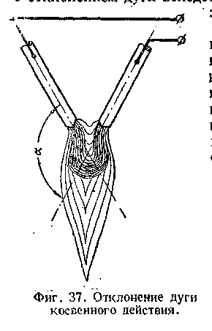 стержневым электродом и вторым электродом с круглым отверстием или щелью, через которую пламя дуги выдувается в виде острого языка. К воздействиям собственного поля сварочного контура на дугу можно отнести и сжимающее действие сварочного тока на положительный столб дуги, так называемый пинч-эффект. Это явление будет разобрано подробнее при рассмотрении процесса переноса металла в шестой главе. Здесь же отметим только то, что можно рассматривать явление пинч-эффекта о
точки зрения стремления всякого контура с током увеличить свой коэфициент самоиндукции Ь. При неизменной средней линии проводника, образующего контур, очевидно, поток, охнатываемый контуром, и коэфициент самоиндукции контура могут быть увеличены за счет уменьшения площади поперечного сечения проводника.
Таким образом пинч-эффект является одним из проявлений электромагнитной силы контура, стремящейся увеличить его коэфициент самоиндукции.
Пинч-эффект будет уменьшать поперечное сечение положительного столба и придавать ему известную жесткость и способность сохранять свои геометрические размеры, что является существенным технологическим фактором.
Следует отметить, что электромагнитная сила воздействия собственного поля сварочного контура на дугу приблизительно пропорциональна квадрату сварочного тока. Поэтому интенсивность явлений магнитного дутья быстро возрастает с увеличением сварочного тока, и особенное внимание па это явление стали обращать в последнее время в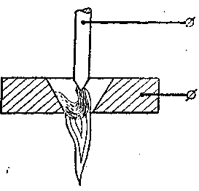
связи с общим повышением применя- _{Фиг}. ₃3. Особая форма дуги. емых сварочных токов в нашей промышленности. Практически при постоянном токе магнитное дутье начинает оказывать сильное мешающее действие, начиная от токов 300—400 а.
§ 22. ДЕЙСТВИЕ ФЕРРОМАГНИТНЫХ МАСС НА ДУГУ
Дуговая электросварка, естественно, в наибольшем объеме применяется к малоуглеродистой стали, т. е. к ферромагнитному металлу. Наличие значительных ферромагнитных масс в непосредственной близости к сварочной дуге может вызывать отклонения дуги, относимые также к магнитному дутыо. Действие ферромагнитных масс на столб дуги может быть разъяснено с той же общей точки зрения, которой мы уже пользовались, т. е. увеличением магнитного потока, охватываемого контуром, при деформации контура. Ферромагнитную массу можно схематически рассматривать как второй контур с согласным направлением потока. Между сварочной дугой и находящейся вблизи ферромагнитной массой появится электромагнитная сила притяжения, стремящаяся сблизить столб дуги и ферромагнитную массу. При неподвижкой ферромагнитной массе столб дуги будет отклоняться в сторону массы.
На фиг. 39 изображены некоторые частные случаи отклонения сварочной дуги вследствие несимметричного расположения ферромагнитных масс (железа) около дуги.
На фиг. 39,а дуга горит около массивного вертикального ребра, к которому и отклоняется нижний конец дуги.
На фиг. 39:б дуга отклоняется назад к уже заваренной части шва, в то время как впереди находится еще незаваренный зазор между кромками, являющийся воздушным промежутком для магнитного потока в металле вокруг дуги.
На фиг. 39,6 дуга, горящая у края железной пластины, отклоняется по направлению к середине пластины.
Приведенные случаи достаточно понятны и не требуют дальнейших разъяснений. Действие железа проявляется одновременно с действием собственного поля сварочного контура, причем возникающие силы могут быть одного или разных направлений, что в отдельных случаях значительно осложняет и затрудняет правильную его оценку и выработку конкретных мероприятий по устранению нежелательных отклонений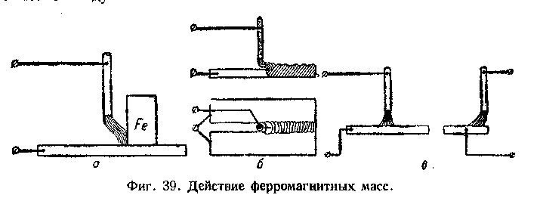пуги.
При рассмотрении действия железа на дугу следует учитывать, что металл в ванне, в непосредственной близости вокруг ванны и на конце электрода нагрет выше точки магнитного превращения и является практически немагнитным.
§ 23. МАГНИТНОЕ ДУТЬЕ В ДУГЕ ПЕРЕМЕННОГО ТОКА
Следует остановиться на особенностях действия магнитного дутья на сварочную дугу переменного тока. В этом случае магнитный поток, созданный сварочным контуром и пронизывающий сплошную массу железа, создает в ней систему замкнутых вихревых токов. Вихревые токи создают собственную переменную магнитодвижущую силу, сдвинутую почти на 180° по отношению к сварочному току. Результирующий магнитный поток, возникающий под действием геометрической суммы магнитодвижущих сил сварочного и вихревых токов, меньше магнитного потока при постоянном токе, сверх того он сдвинут по фазе по отношению к сварочному току, что ослабляет электромагнитную силу взаимодействия магнитного поля с током.
В результате все явления магнитного дутья в дуге переменного тока значительно ослабляются и часто практически незаметны даже при значительных токах во много сотен ампер.
Указанные соотношения показаны на векторной диаграмме на фиг. 40, где приняты следующие обозначения:
/а — сварочныйток; 1_{в} —эквивалентный вихревой ток в основном металле; /₀ =7а + /» —результирующий ток в металле; Ф—результи-
рующий магнитный поток, создаваемый током /₀; <р --угол сдвига фаз между результирующим магнитным потоком и сварочным током. Ввиду того, что 1₀ = /а + Т_{в} значительно меньше /а ; /„< Л> и соз <р'< 1, результирующая электромагнитная сила, отклоняющая дугу, при переменном токе в несколько раз меньше, чем при постоянном токе. Это обстоятельство является существенным преимуществом переменного тока при значительных силах сварочного тока. Применение переменного тока для питания дуги является самым простым и надежным средством борьбы с магнитным дутьем. В явлениях магнитного дутья мы рассматривали дугу как гибкий проводник с током. Аналогия с твердым гибким проводником верна только до известной степени. Твердый гибкий проводник только изгибается, сохраняя сечение неизменным, а положительный столб дуги, являясь образованием газообразным, весьма неоднородным по составу и свойствам по своему объему, под действием электро-магнитной силы не только изгибается, но и меняет свое сечение, геометрическую форму и строение отдельных слоев. Действие поперечной электромагнитной силы расщепляет "я расслаивает положительный столб и может создавать факел пламени из горячих, частично ионизированных газов, длиною в несколько сотен миллиметров.
Факел сварочного пламени, вроде изображенного на фиг. 37 и 38, технологически интересен тем, что он по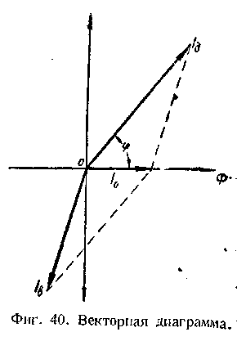 своим свойствам во многом подобен газовому пламени. Здесь имеется плавный и постепенный переход температур от температуры положи-, тельного столба до температуры ниже 1000°С в конце факела пламени. Поэтому пламенем, окружающим положительный столб и растянутым, действием магнитного поля, можно выполнять некоторые операции, требующие плавного нагрева и трудно выполнимые непосредственным действием дуги, например: подогрев металла ниже точки плавления, пайку твердыми припоями, сварку легкоплавких металлов малых толщин и т. и.
Следует отметить, что отклонение дуги может производиться также конвекционными потоками нагреваемых газов, например: при сварке у вертикальных стенок, заварке сквозных отверстий, заварке первого слоя стыкового шва и т. п.
На практике часто и отклонения столба дуги конвекционными потоками газа относятся к явлениям магнитного дутья, что еще более усложняет картину действительного явления.
ГЛАВА ПЯТАЯ . ХИМИЧЕСКИЕ РЕАКЦИИ В СВАРОЧНОЙ ДУГЕ § 24. ОСОБЕННОСТИ ХИМИЧЕСКИХ РЕАКЦИЙ В СВАРОЧНОЙ ДУГЕ
Химические реакции в сварочной дуге оказывают существенное влияние на свойства наплавленного металла и на технологические свойства дуги, почему заслуживают внимательного изучения.
В настоящей главе мы преимущественно рассмотрим идущие в газовой фазе реакции в положительном столбе. Воздействие газового разряда на течение химических реакций было замечено более 160 лет тому назад. Многочисленные примеры химических реакций, вызванных действием разряда, в том числе дугового, имеются в классическом труде В. В. Петрова, относящемся к 1893 году и уже цитировавшемся В начале настоящей работы. С тех пор произведено и опубликовано громадное число работ, посвященных химическим реакциям в газовом разряде, в том числе и н дуговом, причем некоторые реакции используются в настоящее время и промышленном масштабе.
Для течения реакций в газе нужно подводить к нему соответствующее количество энергии. Энергию, сообщаемую газовым разрядом, иногда делят на тепловую и электрическую, подразумевая под первой преимущественно энергию, подводимую частицами, находящимися в беспорядочном тепловом движении. Второй считают энергию электрически заряженных частиц, электронов и ионов, ускоряемых электрическим полем и отдающих при соударениях энергию, заимствованную из электрического поля и переходящую в химическую энергию, обусловливающую течение той или иной реакции.
Деление энергии газового разряда на тепловую и электрическую очень условно, так как в конечном счете вся энергия разряда заимствуется от электрического поля.
Деление это практически удобно и целесообразно для многих форм разряда, в которых кинетическая энергия нейтральных частиц незначительна по сравнению с энергией заряженных частиц, ускоряемых электрическим полем.
Такое соотношение мы имеем, например, в темном разряде и во многих формах тлеющего разряда. Здесь в холодном нейтральном газе с температурой в несколько сотен градусов заряженные частицы-имеют среднюю энергию, соответствующую температурам в десятки тысяч градусов, и течение химической реакции всецело определяется энергией, передаваемой реагентам заряженными частицами. В этом
К4
случае деление энергии на тепловую и электрическую практически целесообразно, и возможно достаточно точно разграничить эти виды энергии. Значительно труднее провести разделение энергии на тепловую и электрическую в мощном дуговом разряде при атмосферном давлении, каким является нормальная сварочная дуга.
Здесь в большей части объема положительного столба, ввиду малой напряженности электрического поля, как нейтральные, так и заряженные частицы находятся почти в одинаковом беспорядочном тепловом движении. Направленная вдоль поля средняя скорость заряженных частиц незначительна.
Средняя кинетическая энергия всех видов частиц, находящихся в газе, примерно одчнакоьа, благодаря чему практически одинакова и температура газов нейтрального, ионного и электронного. При этих условиях трудно отделить действие нейтральных и заряженных частиц на химическую реакцию, тепловую энергию электрического разряда от энергии электрической и вряд ли такое деление имеет в данном случае значительную практическую ценность.
Кинетическая энергия заряженных частиц, получаемая непосредственно от электрического ноля, может получить значения, заметно превышающие среднюю энергию всех видов частиц в столбе, только в электродных областях у поверхностей катода и анода. Протяженность этих областей так незначительна и время воздействия заряженных частиц на молекулу реагента так коротко, что вряд ли возможно ожидать существенного влияния электродных областей столба на общий выход продуктов реакции. Основной характеристикой столба является его температура, приблизительно одинаковая для всех видов частиц.
Положительный столб сварочной дуги представляет для химических реакций среду, принципиально не отличающуюся от газового пламени, нагретого до такой же температуры любым путем. Основным отличием столба дуги от газового пламени является величина температуры, достигающая примерно 6000° К в центральной части столба и не достигаемая ни в каком другом сварочном пламени. Газовая среда такой высокой температуры, помимо значительной кинетической энергии составляющих частиц, богата частицами с большими запасами потенциальной энергии, электронами, ионами, возбужденными молекулами, свободными атомами многоатомных молекул, продуктами диссоциации, радикалами, неустойчивыми при нормальных условиях, и т. п.
Потенциальная энергия частиц также может принимать участие в химических реакциях. Частица, богатая потенциальной энергией, может при подходящих условиях передать эту энергию молекуле реагента и перевести последнюю в химически активное состояние.
Температура положительного столба резко меняется в радиальном направлении, быстро понижаясь от оси к периферии. Газообразные продукты, передвигаясь в столбе по исправлению коси, воспринимают энергию и повышают свою температуру, двигаясь же в обратном направлении, отдают энергию в окружающую среду и понижают температуру. Процессы нагрева и охлаждения реагентов являются основными, определяющими собою ход химических реакций. Особое действие
электрической энергии, если его вообще возможно обнаружить, имеет в условиях сварочной дуги второстепенное значение. Направление реакций, идущих в столбе дуги, можно определить, пользуясь принципом Лешателье.
Физико-химическая система на все внешние воздействия, изменяющие состояние системы, отвечает возникновением процессов внутри системы, противодействующих изменениям состояния.
В соединениях, образовавшихся экзотермически, с повышением температуры будет возрастать степень диссоциации, процесс диссоциации будет эндотермичен, и таким образом система будет противодействовать повышению температуры, усиливая процесс диссоциации, поглощающий тепло и понижающий температуру.
Для эндотермических соединений картина будет обратной, повышение температуры будет уменьшать степень диссоциации соединения и усиливать реакцию его образования, поглощающую тепло.
Понижение температуры системы будет усиливать экзотермические реакции и, наоборот, разлагать соединения эндотермические, увеличивая степень их диссоциации. Указанные отношения поддаются точной количественной оценке.
Ниже приведено без вывода выражение для зависимости химического равновесия от температуры для реакций, протекающих при постоянном давлении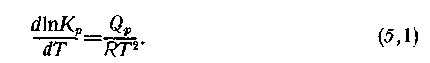
Здесь К_{р} —константа равновесия химической реакции при постоянном давлении, (}_{Р}......теплота реакции при постоянном давлении, /? —
газовая константа. Выражение (5,1) связывает К_{Р} и С}_{р}, дает возможность вычислить их значения при различных температурах и проследить ход реакции при изменениях температуры. Интегрирование выражения (5,1) дает возможность выразить С)_{р} через К_{Р}, определенное при двух температурах Т₂ и 7\, причем Т_{й}>Т_{г}. Произведя интегрирование, переходя для удобства вычислений от натуральных к десятичным логарифмам и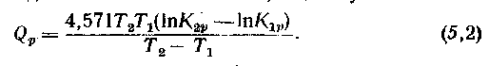подставляя значение /? = 1.987, получим
Одним из наиболее важных химических процессов в столбе дуги является диссоциация экзотермических соединений, куда может быть отнесен и процесс ионизации газовых молекул.
Обращаясь к выражению (5,1), можно сделать следующие выводы относительно процессов термической диссоциации. При определении константы равновесия химической реакции К_{р} реакцию принято писать как экзотермическую с положительной теплотой реакции в правой части равенства.
При этом условии правая часть уравнения (5,1) всегда положительна, следовательно, положительна и левая часть, т. е. приросту температуры йТ всегда отвечает положительный прирост й\пК_{Р} и самой константы равновесия К_{р}.
Таким образом с повышением температуры константа рашювеси; будет всегда возрастать.
Для экзотермических соединений в числителе константы равно весия будут находиться концентрации продуктов диссоциации. Возра стание константы равновесия будет означать увеличение стснеш диссоциации.
Для эндотермических реакций в числителе константы равновесш будет находиться концентрация недиссоциированного вещества. Уве личение константы равновесия в этом случае будет означать умень шение степени диссоциации. Изменения степени диссоциации сопровождаются поглощением или выделением значительных количеств тепла, а потому процессы диссоциации в дуге аккумулируют энергию повышают запас энергии в дуге и ее тепловую инерцию и служат основными регуляторами теплового состояния дуги. Процессы диссоциации могут играть также весьма существенную роль в переносе тепла ол дуги к металлу,"например, на использовании процесса диссоциации водорода основан метод атомно-водородной сварки. Продукты химических реакций находятся в сварочной дуге в непрерывном движении, они передвигаются из областей с низкой температурой в наиболее горячие зоны положительного столба и оттуда снова попадают в холодное окружающее пространство.
Поэтому и химические реакции идут сначала в одном, затем в обратном направлении. Продукты экзотермических реакций распадаются при движении реагентов к оси столба и образуются при выходе реагентов из столба в окружающее пространство, где они оказываются устойчивыми и продолжают существование по удалении дуги.
Примерами экзотермических реакций могут служить реакции окисления металлов, углерода, водорода и т. п. с образованием окислов, устойчивых при низких температурах.
Эндотермические соединения образуются при движении реагентов к оси столба и разлагаются при удалении от оси столба.
Учитывая обратимость химических реакций, можно предположить, что эндотермические продукты будут полностью разлагаться при выходе из дуги и не могут быть обнаружены вне ее. В действительности дело обстоит несколько иначе.
Химические реакции протекают с конечной скоростью. Поэтому при быстром охлаждении эндотермических продуктов может наступить «закалка» и часть общего количества соединения может перейти, не разложившись, в область столь низких температур, при которых вследствие понизившейся химической активности молекул неустойчивое по существу эндотермическое соединение может существовать неопределенно долгое время.
Примерами эндотермических соединений, образующихся в дуге и продолжающих существование вне дуги вследствие закалки, могут служить, например, окислы азота, всегда обнаруживаемые анализом в небольших количествах в атмосфере вокруг дуги, озон, нитриды железа, обнаруживаемые в наплавленном металле, и т. д.
Перейдем к более детальному рассмотрению отдельных наиболее характерных реакций в сварочной дуге.
§ 25. ДИССОЦИАЦИЯ МНОГОАТОМНЫХ ГАЗОВ
Рассмотрим в первую очередь диссоциацию следующих элементарных газов, двухатомных, и нормальном состоянии Н₂, 0₂, Ы₂.
Теплоты диссоциации этих газов, заимствованные из Технической Энциклопедии и пересчитанные для уравнения типа 2Н <± Н₂ + р, имеют следующую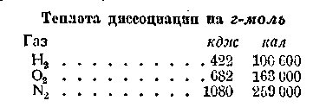величину:
В этой таблице газы расположены в порядке возрастания теплоты диссоциации. Легче всего диссоциирует водород, труднее всего диссоциирует азот, имеющий весьма прочную двухатомную молекулу и наибольшую теплоту диссоциации.
Диссоциация двухатомных газов, например водорода, при постоянном давлении Р может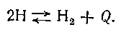быть выражена формулой
Константа равновесия при постоянном давлении
Здесь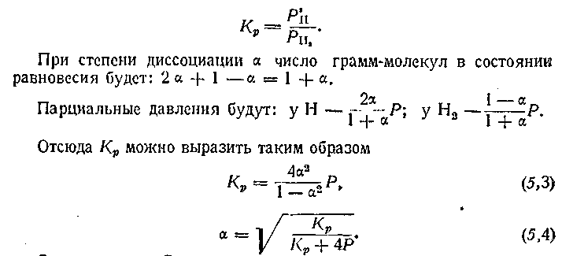давление Р в ата.
Величины а или К_{р} могут быть вычислены различными способами. Наиболее точный результат дают эмпирические формулы по типу уравнения Нернста с постоянными, определенными опытным путем.
Константа равновесия К_{р} может быть определена по уравнению Нернста, полному или по одной из форм приближенных уравнений, в зависимости от имеющихся в распоряжении данных по исследуемому газу.
Диссоциация двухатомных газов в сварочной дуге имеет большое практическое значение. Процесс диссоциации и обратный ему процесс молизации являются важными регуляторами теплового состояния дуги. Далее процесс диссоциации во многих случаях может переносить значительные количества тепла от столба дуги к металлу.
Значение диссоциации для расплавления основного металла увеличивается тем обстоятельством, что обратная реакция рекомбинации идет особенно интенсивно на поверхностях твердых и жидких тел и значительно слабее идет в объеме газа.
Это может быть объяснено тем, что реакция рекомбинации идет, повидимому, по типу тройного удара, когда энергия, освобождающаяся при рекомбинации двух атомов, отдается третьей, находящейся вблизи частице. Вероятность тройного удара в объеме газа мала, почему реакция рекомбинации сильно замедлена, а продукты диссоциации имеют весьма значи-тельнуюпродолжительностьжизни.
На поверхности металла рекомбинация идет несравненно интенсивнее, рекомбинирует почти каждый налетающий атом, отдавая избыток энергии металлу. Разогрев металлической пластинки или проволочки, введенной в исследуемый газ, служит характерной реакцией на наличие диссоциированного газа в атомном состоянии.
После сделанных предварительных замечаний перейдем к краткому рассмотрению особенностей каждого газа в отдельности.
Водород — Н₂. Для константы равновесия диссоциации водорода при постоянном давле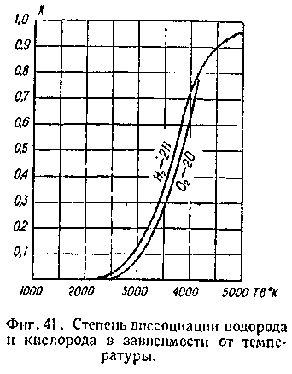 нии имеется уравнение
представляющее собой полное уравнение Нернста для газовых реакций с вычислением теплосодержания по таблицам функций Планка — Эйнштейна.
Значения десятичного логарифма константы равновесия \§ К_{р}, вычисленного по формуле (5,5), и степени диссоциации а по формул'е (5,4) даны в табл. 7.
Степень диссоциации в функции температуры, кроме того, дана на диаграмме фиг. 41.
Таблица и диаграмма показывают, что степень диссоциации водорода резко изменяется от 0,10 до 0,97 в температурном интервале 3000—5000°К,.соответствующем средней температуре столба нормальной сварочной дуги. При значительной теплоте диссоциации водород является хорошим регулятором теплового состояния дуги и одним из лучших передатчиков тепла от дуги к металлу. Если присоединить к этому восстановительное действие водорода на большинство металлических окислов, то следует признать водород и газовые смеси,
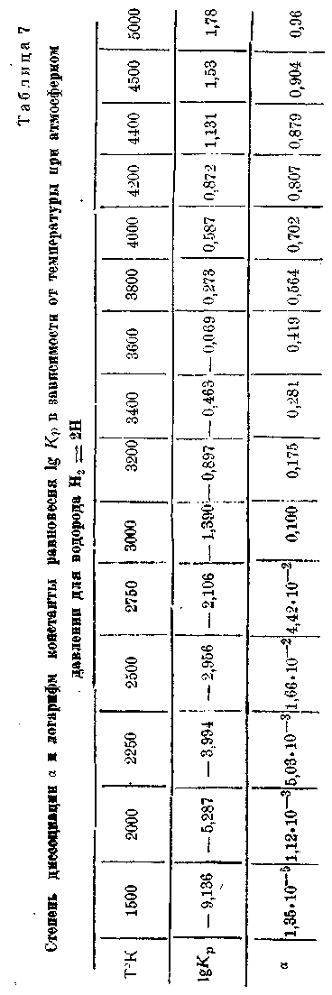
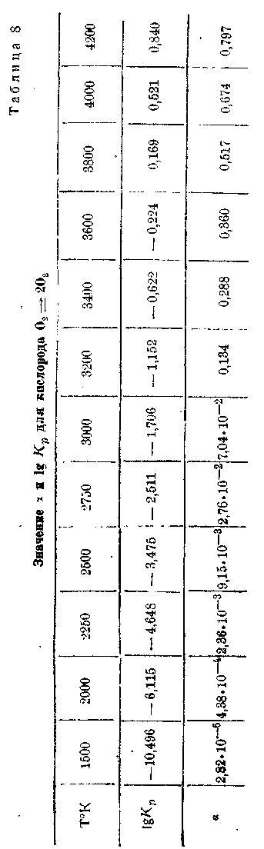
богатые водородом, имеющими особое значение для технологии дуговой электросварки и заслуживающими дальнейшего детального изучения.
Кислород—0₂. Аналогичные данные для кислорода приведены в табл. 8 и на диаграмме фиг. 41.
Как видно из таблицы и диаграммы процессы диссоциации водорода и кислорода протекают почти одинаково. В столбе дуги кислород в значительной степени находится в атомарном состоянии.
Процессы диссоциации и последующей рекомбинации кислорода являются мощными регуляторами теплового состояния дуги. Кислород интенсивно окисляет при сварке все практически важные металлы и сплавы, поэтому стараются по возможности уменьшить содержание кислорода в столбе дуги.
Азот —М₂. Весьма устойчивый двухатомный газ. Имеется следующее уравнение для диссоциации азота
I
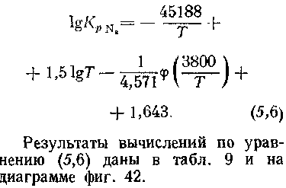 р..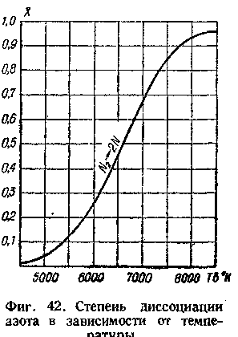.,_{Р},„.
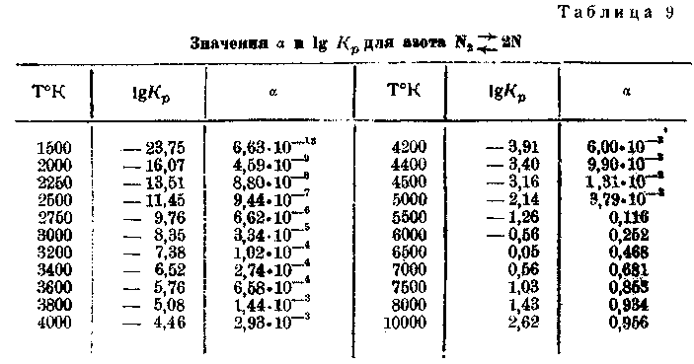
Из таблицы и диаграммы видно, что в столбе нормальной сварочной дуги азот диссоциирован сравнительно слабо, заметная диссоциация азота начинается лишь при температурах, превышающих 5000°К.
Азот представляет интерес в качестве атмосферы для сварочной дуги как дешевый, доступный, безопасный газ. Применение азота может открыть новые пути для повышения температуры столба дуги. Приблизительные подсчеты, произведенные автором для пламени атомного азота, дали температуру около 7200°К при степени диссоциации около 0,73. Исследования сварочной дуги в атмосфере азота весьма желательны и могут дать интересные результаты.
Из трехатомных газов для нормальной сварочной душ имеют
значение пары воды Н₂0 и двуокись углерода С0₂.
Теплоты диссоциации этих газов:
^{н}2 + %О_{а} =* Н₂0 + 58 000 кал и
СО + У» 0₂^ С0₂ + 68 000 кал..
Соображениями, аналогичными приведенным выше для двухатомных газов, можно установить для трехатомных газов зависимость между константой равновесия К_{р} и степенью диссоциации а при Р-= 1 ата.
а*(1 — К_{Р}) + ЗаК_{р} — 2К_{р} = 0. (5,1).
Результаты вычислений степени диссоциации а для Н₂0 и С0₂ даны и табл. 10 и 11 и на диаграмме фиг. 43, из которых видно, что Н₂0 и С0₃ в столбе дуги почти полностью диссоциированы.
Пары воды и двуокись углерода 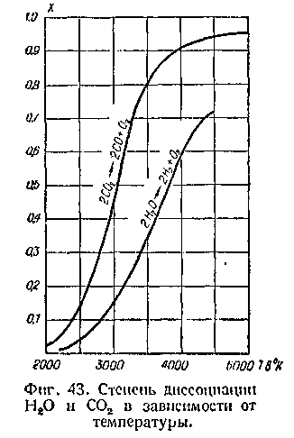 могут окислять металл и поэтому не
всегда являются удовлетворительной газовой средой для сварочной
дуги.
§ 26. ОБРАЗОВАНИЕ И ДИССОЦИАЦИЯ СОЕДИНЕНИИ МЕТАЛЛОВ
■ Значительный практический интерес представляют реакции окисления металлов и диссоциации окислов в условиях сварочной дуги. В системе металл — окисел металла — газообразный кислород при высоких температурах непрерывно идут одновременно как окисление металла, так и диссоциация окисла на свободный металл и кислород. Результат при установившемся равновесии и постоянной температуре определяется концентрациями реагирующих веществ. Для простейшего случая окисления, когда металл и окисел металла находятся в твердом состоянии, направление реакции определяется соотношением упругости диссоциации Ро, и парциальной упругости Р'о, в атмосфере, окружающей металл.
При Ро, < Р'о, в конечном счете происходит окисление металла, при Ро, > Р'о, идет диссоциация окисла, при Ро, == Р'о, устанавли-: вается состояние подвижного равновесия между Ме, МеО и 0₂.
«9
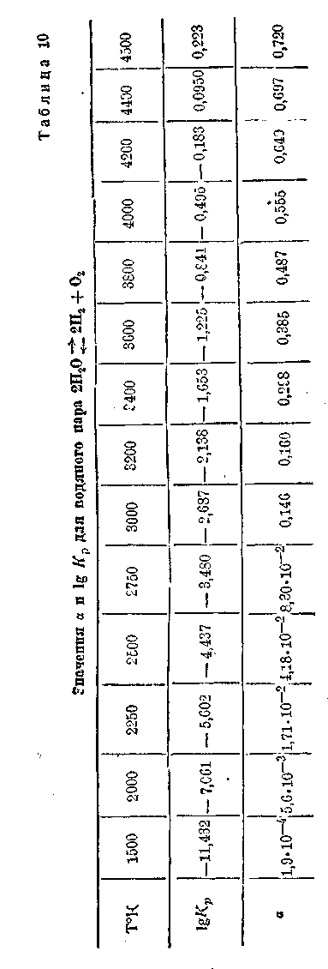
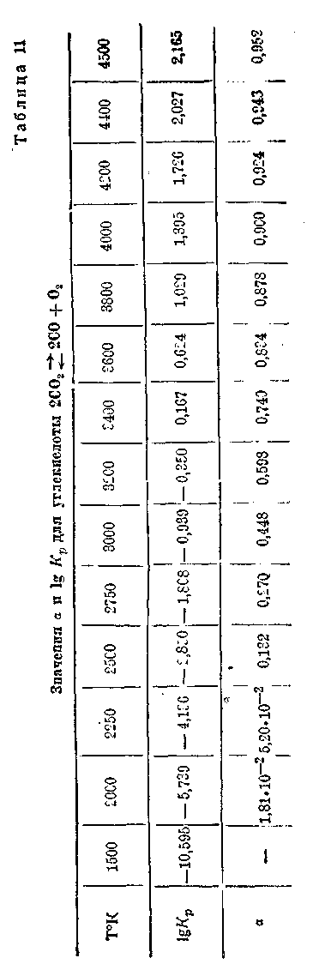
При газообразном состоянии реагирующих веществ, константа равно-весия может быть выражена в парциальных упругостях/С, = —~|-——
Р МеО
для двувалентного металла.
При наличии конденсированной фазы давление паров компонента, находящегося в конденсированной фазе, может быть введено в величину константы К_{Р} и последняя получает вид К_{р} — _{П}о°"~ при
Р МеО
наличии металла в конденсированной фазе, К_{р} = Р²ме-Яо„ при наличии окисла металла в конденсированной фазе и К_{р} = Р_{0а} при наличии как металла, так и окисла в конденсированной фазе.
Константа равновесия К_{Р}, а следовательно, и упругость диссоциации могут быть вычислены по уравнению Нернста, полному или упрощенному, в зависимости от данных, имеющихся в распоряжении.
Упрощенное трехчленное уравнение Нернста будет иметь в данном случае следующий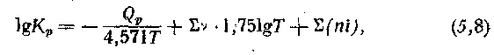вид
где ф_{р} —теплота образования окисла;
Еу —уменьшение числа газовых молекул в результате процесса окисления;
ЩЫ) —уменьшение суммы произведений числа газовых молекул на условную константу уравнения Нернста в результате реакции окисления.
Уравнение (5,8) может служить для приближенного определения К_{р} по теплоте образования окисла (?„. При не слишком высоких температурах Н.р по уравнению (5,8) определяется главным образом величиной (}_{Р}, остальные же два члена правой части уравнения оказывают меньшее влияние на величину К_{р}. Поэтому для предварительного ориентировочного суждения о прочности окисла металла часто пользуются теплотой образования окисла, приводимой в справочных таблицах. Теплота образования окислов некоторых металлов в кал, отнесенная к 1 г-молю окисла и кислорода, приведена в табл. 12.
Сходные соотношения имеются для процесса диссоциации карбонатов. Ори нагревании карбоната под атмосферным давлением карбонат разложится, когда упругость диссоциации достигнет значения 1 ата. Температура при этом может быть определена по приближенному уравнению Нернста.
В табл. 13 даны теплота образования и температура диссоциации некоторых карбонатов.
В условиях столба сварочной дуги происходит в заметных размерах диссоциация двухатомного азота, появление химически более активного одноатомного а^ота и образование эндотермических азотистых соединений. Из этих соединений заслуживают внимания окись | азота N0 и нитрид железа Ре₄Г^.
Образование и диссоциация окиси азота идут по уравнению
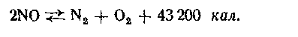
04
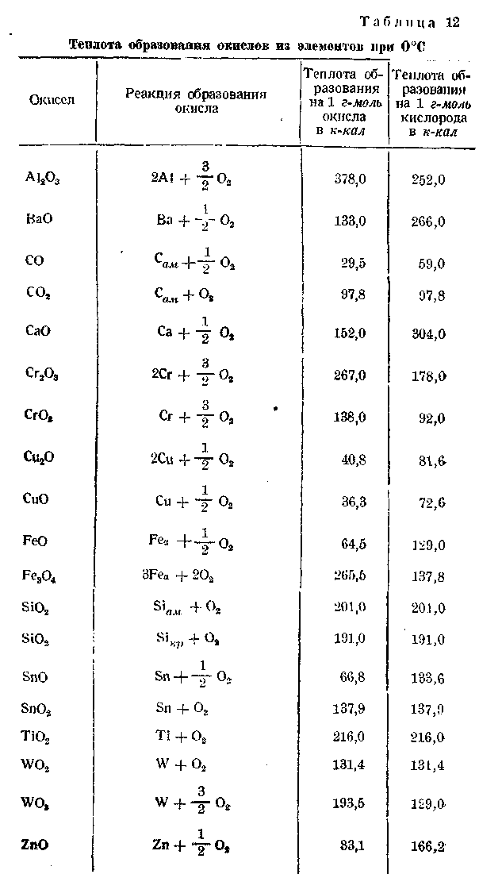
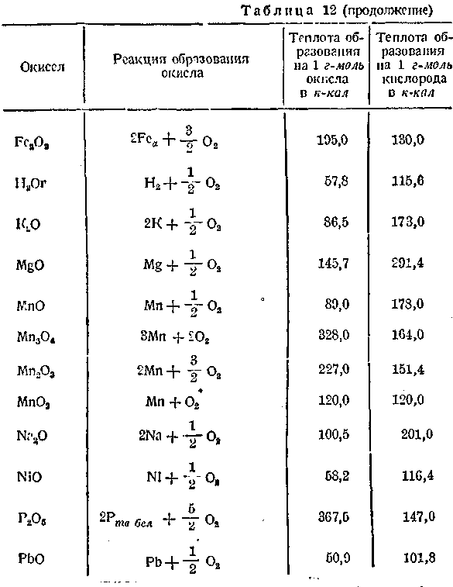
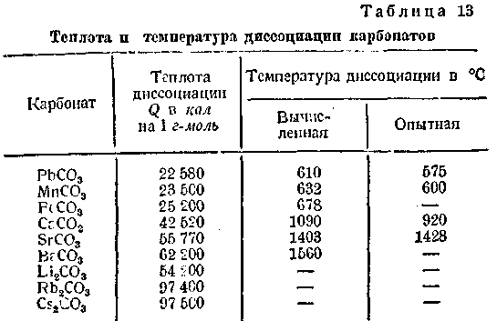
02
Константа равновесия К_{р} = _{п} р°- растет с повышением темпера-
^N,/■^0,
туры.
При температурах дуги образуются значительные количества N0.
Константа равновесия К_{р} может быть определена по упрощенному трехчленному уравнению (5,8), в котором для данного случая второй член IV . 1,75 \§ Т равен нулю ввиду равенства числа газовых молекул в левой и правой частях уравнения реакции, третий член 2 (/?/) равен + 1,6 по таблице условных констант. Все уравнение принимает вид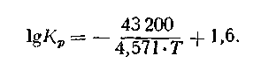
Для Т = 6000°К, в центральной части столба дуги, горящей в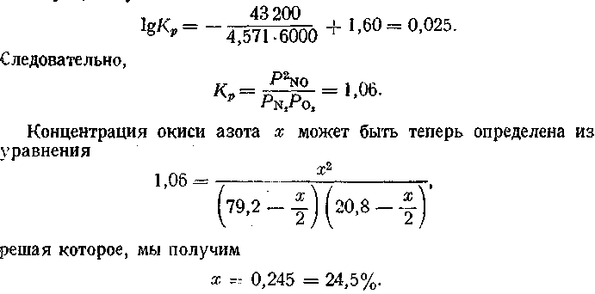воздухе, получим
Состав газа будет И₂ = 66,95%, 0₂ = 8,55%, N0 = 24,5%.
При охлаждении газа N0 распадается на N3 и 0₂, но вследствие закалки некоторое количество N0 сохраняется в охлажденном воздухе и всегда может быть обнаружено анализом атмосферы, окружающей сварочную дугу. Окись азота N0 имеет сравнительно низкий потенциал ионизации V) = 9,3 в, поэтому возможно, что в столбе дуги, горящей в воздухе при отсутствии паров металла, ионизация идет главным образом за счет молекул N0.
Окись азота является также в некоторых случаях вероятным проводником азота при образовании нитридов металлов в сварочной дуге. Нитриды металлов образуются и непосредственно атомным азотом, например в сварочной дуге, горящей в атмосфере чистого азота.
При сварке малоуглеродистой стали образуется нитрид железа Ре₄Н по реакции
Нитрид железа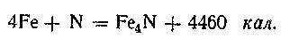разлагается при нагревании, особенно быстро* в присутствии водорода. При замедленном охлаждении расплавлен-
ного металла и наличии водорода в атмосфере сварочного пламени железо содержит лишь незначительные количества азота, мало отражающиеся на механических свойствах наплавленного металла. Термическую ионизацию газа можно также рассматривать как химическую реакцию диссоциации газовой молекулы на положительный ион и свободный электрон. Подобное рассмотрение оказалось очень полезным в приложении к ионизирующему действию электродных обмазок и позволило автору дать систематическую теорию этих обмазок, изложенную в последующих параграфах.
§ 27. ОБМАЗКИ МЕТАЛЛИЧЕСКИХ ЭЛЕКТРОДОВ
Первоначально металлические электродные стержни не подвергались какой-либо специальной обработке для повышения их сварочных свойств и имели сравнительно чистую металлическую поверхность. По современной терминологии обычно применялись голые электроды. Предложенные около 40 лет тому назад покрытия или обмазки электродов, имевшие целью повышение качества сварки, долгое время не находили значительного применения.
Еще 15 лет тому назад вопрос о целесообразности применения электродных обмазок был дискуссионным, и как-в нашем Союзе, так и заграницей высказывались различные соображения против применения обмазок, в пользу голых электродов.
В настоящее время вопрос окончательно решен в пользу применения обмазок; относительный объем применения голых электродов является ничтожным.
Причиной широкого применения обмазок являются крупные технические достижения в этой области. Появление так называемых качественных обмазок позволило весьма значительно повысить механические свойства сварных соединений, распространить дуговую электросварку на самые ответственные объекты и может считаться одним из крупнейших достижений в области дуговой электросварки за последние десятилетия. Значение обмазок весьма сильно возросло вследствие преобладающего положения, занятого переменным током в дуговой I электросварке. При дуге переменного тока применение обмазки в большинстве случаев технически необходимо.
Современные обмазки весьма разнообразны по своему назначению и способу нанесения на электроды.
Основным назначением всех обмазок является повышение качества наплавленного металла и сварного соединения. В простейших первоначальных обмазках это улучшение достигалось исключительно за счет увеличения устойчивости горения дуги без существенного воздействия на химический состав и структуру наплавленного металла.
Подобного рода обмазки, воздействующие главным образом на устойчивость дуги и незначительно влияющие на химический состав, структуру и свойства наплавленного металла, называются тонкими или ионизирующими или стабилизирующими обмазками.
Первое название объясняется тем, что эти обмазки обычно наносятся. на электрод в незначительном количестве тонким слоем. Количество
наносимой тонкой обмазки в большинстве случаев! |Щ
от веса электрода, толщина слоя измеряется десятшфЯМ
метра. | •' | -'. (ч |<Ч1|с1
Название ионизирующих дано тонким обмазкам; потвм^, ! 1йв» Ш главным назначением является усиление процессов иониздцрЮШ'СДО рочной дуге, чем увеличивается устойчивость дуги и облегчаете» §* зажигание. Название стабилизирующие характеризует основвв<г ия« значение тонких обмазок—стабилизировать, т. е. сделать бчилюе устойчивой сварочную дугу. Ввиду относительной незначительности количества тонких обмазок, необходимого для нормального действия, эти обмазки могут наноситься не только на поверхность электрода,; но без особых затруднений вводиться и внутрь металла электрода.
За последнее десятилетие получили широкое распространение новые, более совершенные, так называемые качественные или толстые обмазки.
Эти обмазки, помимо увеличения устойчивости сварочной дуги, оказывают глубокое влияние на наплавленный металл, существенно; изменяя его химический состав, структуру, а, следовательно, и механические свойства. При этом, как правило, качество наплавленного металла и сварного соединения значительно повышается, почему обмазки этого типа и получили название качественных. Надлежащее действие качественной обмазки проявляется в полной мере лишь при некотором определенном, довольно значительном количестве юбмазки, нанесенном на электрод. Необходимое количество обмазки в большинстве случаев составляет 20—40% от веса электродного стержня. При нанесении обмазки на поверхность электродного стержня слой обмазки получает значительную толщину 1—3 мм. Поэтому качественные обмазки называются также толстыми. Действие качественных обмазок может быть весьма разнообразным.
Они содержат вещества, усиливающие процессы ионизации в дуге, примерно те же, что и в ионизирующих обмазках. Далее обмазки содержат шлакообразующие компоненты, дающие значительное количество шлака при расплавлении. Шлакообразующими компонентами обычно служат природные минералы и руды в тонко измельчен-; ном состоянии.
Помимо обязательных шлакообразующих компонентов качественные обмазки часто содержат легирующие компоненты и компоненты, дающие защитную газовую атмосферу вокруг дуги. Легирующими компонентами для стальных электродов часто служат ферросплавы, а компонентами, дающими газовую защиту, обычно являются различные органические вещества: целлулоза, бумага, хлопчатобумажная пряжа, древесная мука, крахмал и т. п.
Для нанесения обмазок на поверхность электрода применяются различные способы. Обычно тонко размолотые порошкообразные компоненты обмазки сцементовываются и закрепляются на поверхности электрода склеивающим раствором, в качестве которого применяются водный раствор жидкого стекла, декстрина, спиртовые лаки и т. п. Тонкие обмазки наносятся обычно обмакиванием в пасту из порошкообразных компонентов, замешанных на растворе цементирующего вещества. Толстые обмазки наносятся иногда обмакиванием,
как и тонкие, причем обмакивание обычно производится многократно, и обмазка получается многослойной, со слоями одинаковыми или различными по своему составу. В настоящее время толстые обмазки чаще наносятся опрессовкой на специальных опрессовочных машинах. В толстые обмазки довольно часто вводятся волокнистые вещества, например асбест, и при этих обмазках довольно широко практикуется оплетка или обмотка электродов хлопчатобумажной ниткой, асбестовым шнуром и т. п.
Наибольший интерес в настоящее время представляют качественные обмазки, действие которых весьма многообразно. Значительно проще действие ионизирующих обмазок, сводящееся главным образом к усилению процессов ионизации в дуге.
В настоящей работе рассмотрено только ионизирующее действие обмазок. Полученные выводы могут быть использованы для оценки существующих и разработки новых ионизирующих обмазок. Для качественных обмазок выводы могут быть использованы в части их ионизирующего действия.
§ 28. ПРЕДВАРИТЕЛЬНЫЕ СООБРАЖЕНИЯ О ДЕЙСТВИИ ИОНИЗИРУЮЩИХ ОБМАЗОК
Прежде чем приступить к проведению экспериментов по исследованию ионизирующих обмазок автор считал полезным наметить некоторые теоретические предпосылки относительно механизма действия этих обмазок.
Прежде всего следует отметить, что действие ионизирующих обмазок нельзя свести к уменьшению тепловых потерь электрода в окружающую среду вследствие теплоизолирующего действия слоя обмазки. Слой обмазки может быть очень тонким, он может быть не сплошным, обмазка может быть введена внутрь металла электрода и все же ее действие сохраняется. Действие обмазки всего вероятнее свести к усилению ионизации дугового промежутка. Ионизация может происходить на поверхностях электродов, преимущественно на поверхности катода (термоэлектронная эмиссия) и в объеме газа положительного столба.
До настоящего времени в литературе часто проводится мысль, что действие ионизирующих обмазок сводится к усилению электронной эмиссии на катоде. Усиливается термоэлектронная эмиссия катода вследствие уменьшения работы выхода электронов при загрязнении поверхности катода материалами обмазок.
Также, например, высказывается предположение, что обмазки могут создавать на поверхности катода весьма тонкую оксидную «ленку, усиливающую эмиссию электронов.
Сведение действия ионизирующих обмазок к усилению электронной эмиссии на катоде представляется автору недостаточно обоснованным и плохо согласующимся с экспериментальными данными, относящимися к сварочной дуге.
Эти экспериментальные данные показывают следующее.
Действие ионизирующих обмазок не зависит от того, на какой электрод нанесена обмазка, на катод или анод. Равным образом об-
мазка полностью проявляет свое действие и при введении В ллам
дуги.
Окислы железа, являющиеся удовлетворительными ионизаторам; дуги, насколько известно, дают уменьшение термоэлектронной эмиссш по сравнению с чистой металлической поверхностью железа, Таки первоклассные ионизаторы как соли щелочных металлов вряд т могут существовать на поверхности катода ввиду низкой температурь испарения. Для создания гонких оксидных слоев в несколько молеку. толщиной больше чем достаточно действия кислорода воздуха, —дл; этой цели нет надобности в применении обмазок.
Известно, что сильно окисленные железные электроды дают доста точно устойчивую дугу, но следует отметить, что полярность окислен ного электрода безразлична, он может быть и анодом и катодом Пленка окислов 'должна иметь довольно значительную толщину Это не молекулярные слои, действием которых иногда объясняю' усиление электронной эмиссии.
На основании подобных соображений автор пришел к предвари тельному выводу, что действие обмазок сводится к усилению объемное ионизации газа в положительном столбе. Если это так, то действие ионизирующих обмазок должно определяться следующими основным* процессами.
1. Испарение материала обмазки. Составные части обмазки начинаю! проявлять свое действие лишь с, того момента, когда они попаду! в столб дуги в парообразном состоянии. Поэтому будут существенны такие показатели, как температура кипения составных частей обмазки, скрьггая теплота испарения, скорость испарения, состав паров, могущий значительно отличаться от состава обмазки в твердом виде.
2. Диссоциация химических соединений, входящих в обмазку. Обычно компоненты обмазок имеют, солеобразный характер, и процессу ионизации предшествует диссоциация с образованием паров металлов, преимущественно и подвергающихся ионизации.
3. Термическая ионизация металлических паров. Металлические пары, обычно имеющие наименьший потенциал ионизации, подвергаются процессу термической ионизации, достаточно хорошо выражающемуся уравнением Сага.
4. Необходимо учитывать влияние неметаллических элементов и соединений, освобождающихся в процессе диссоциации составных частей обмазки.
Эти освобождающиеся элементарные газы и соединения могут оказывать влияние на процесс ионизации и устойчивость горения дуги.
Из указанных процессов, конечно, наиболее важным будет процесс Ц'рмической ионизации, зависящий при данной температуре и атмосферном давлении только от потенциала ионизации газа. Поэтому при «щенке различных соединений, входящих в состав обмазок, необходимо и первую очередь обратить внимание на входящие в эти соединения млталлические элементы с наименьшим потенциалом ионизации. Для I"гальных электродов критическим потенциалом ионизации будет потенциал ионизации железа, Г,- = 7,83 в. Элементы с более высоким потенциалом ионизации не представляют интереса в качестве иониза-
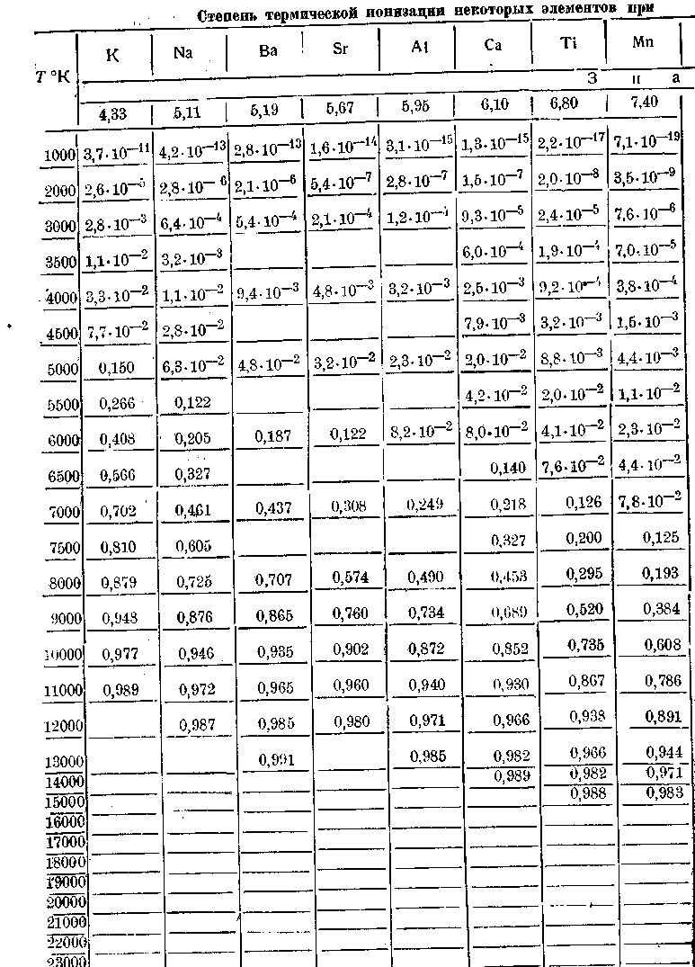
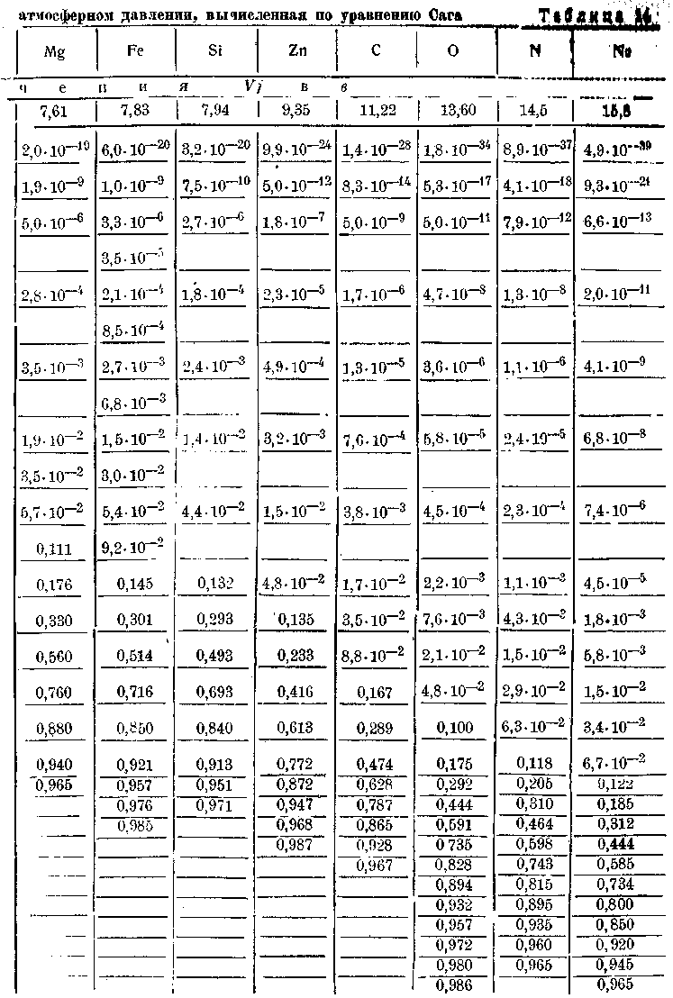
торов стальной дуги. Для наиболее важных элементов вычислена степень термической ионизации в зависимости от температуры. Результаты вычислений сведены в табл. 14 и графики фиг. 44.
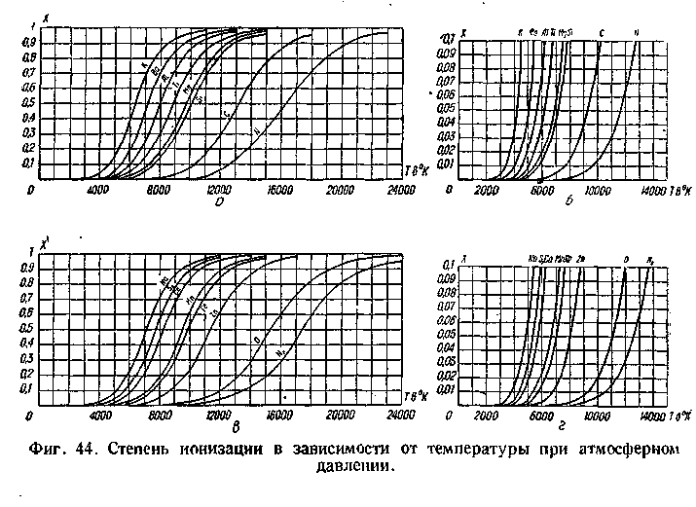
§ 29. МЕТОДИКА ЭКСПЕРИМЕНТАЛЬНОГО ИССЛЕДОВАНИЯ
При выборе методики проведения экспериментов была поставлена в первую очередь задача получения количественной оценки ионизирующего действия обмазок.
В опубликованных предшествующих исследованиях по этому вопросу оценка ионизирующего действия обмазок и их влияния на устойчивость дуги была весьма несовершенна. В большинстве работ ограничивались указаниями: устойчивая дуга, или неустойчивая дуга, в некоторых случаях применялась оценка устойчивости дуги по трехбальной системе — плохая, удовлетворительная, хорошая устойчивость дуги. Были случаи оценки и по четырехбальной системе.
Опыты по большей части проводились в различных, точно не указанных и трудно сравнимых условиях. Если учесть, что на устойчивость дуги, помимо обмазки электрода, существенно влияет род тока, сила тока, характеристика питающего дугу источника тока, электрические параметры сварочной цепи, квалификация сварщика, состояние поверхности основного металла и т. п., то легко видеть, что собственное действие обмазки может быть совершенно замаскировано, и субъективная оценка горения дуги по трехбальной системе будет часто очень неточной.
Например, при постоянном токе,—так проводились многие опыты, —при голом стальном электроде без всяких обмазок, но при благоприятных прочих соотношениях, перечисленных выше, можно получить устойчивость горения дуги с оценкой «хорошо» по трехбальной системе. При подобных условиях опубликованные до сих пор материалы по устойчивости сварочных дуг часто имеют ограниченную ценность, а количественные выводы из них весьма затруднительны, или совершенно невозможны.
После некоторых предварительных проб была установлена следующая методика испытания электродных обмазок.
Испытуемый электрод закрепляется вертикально в штативе, конец электрода находится на расстоянии около 2 мм от пластины основного металла, как показано на фиг. 45.
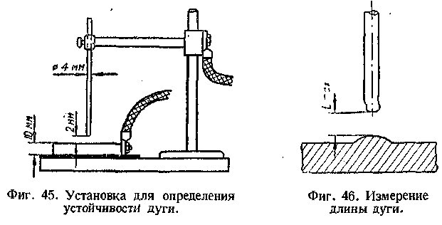
Начальное расстояние между концом электрода и пластиной устанавливается по шаблону. Установив электрод, включают сварочный ток и зажигают дугу, замкнув на мгновение электрод на пластину угольным стерженьком с заостренным концом.
Дуге дают гореть до естественного обрыва вследствие возрастания длины по мере плавления электрода. По обрыве дуги выключают сварочный ток и измеряют получившееся расстояние между концом электрода и пластиной при помощи шаблона, как показано на фиг. 46.
Измеренное таким образом расстояние, которое можно принять равным максимальной возможной длине дуги для данной обмазки, и может служить числовой характеристикой устойчивости дуги. Естественно, что все условия испытаний должны оставаться строго постоянными.
Многочисленные опыты показали практические удобства принятого метода, дающего возможность быстрой объективной количественной оценки устойчивости сварочной дуги. При достаточно аккуратном выполнении эксперимента отклонения отдельных значений от среднего значения не превышают + 20%, что нужно признать удовлетворительным по сравнению с применявшимися ранее методами.
Во всех случаях, если в таблицах нет особых оговорок, опыт проводился следующим образом.
Источником тока был сварочный трансформатор СТ-2 со вторичным напряжением 65 в.
Дроссель трансформатора регулируется на ток короткого замыкания /_{к} =180 а. Электрод стальной 1-й или 2-й марки по ГОСТ 2246-43, содержание углерода до 0,18%, диаметр электрода 4 мм, поверхность электрода зачищается шкуркой до металлического блеска. При повторном использовании электрода конец его очищается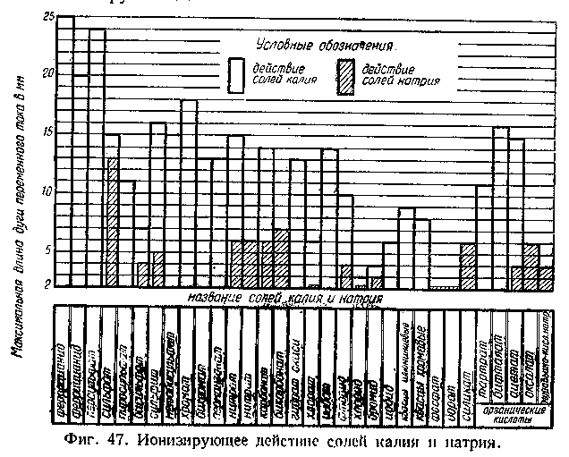или обрубается.
Основным металлом были пластины малоуглеродистой стали толщиной 10 мм с поверхностью, зачищенной до металлического блеска. Испытуемый компонент обмазки в порошкообразном виде засыпается на пластину в количестве около 1,5 г.
Соблюдение постоянства перечисленных условий дает возможность количественного сравнения результатов отдельных экспериментов. Результаты экспериментов приведены в табл. 15, 16 и 17. Приведенные в них цифры представляют средние величины из нескольких наблюдений, не менее трех.
В табл. 15 собраны результаты, относящиеся к определенным химическим соединениям, именно к соединениям различных металлов. Цифры табл. 16 относятся к соединениям некоторых металлов и к минеральным веществам сложного состава, как руды, минералы и горные породы. В табл. 17 сведены результаты испытаний, относящиеся к готовым электродным обмазкам, применяющимся в нашей промышленности. '
По данным таблиц построены графики фиг. 47, 48, 49 и 50.
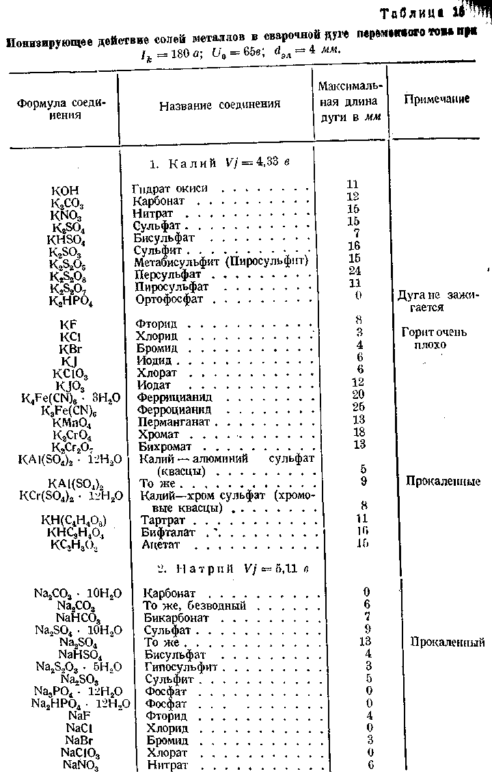
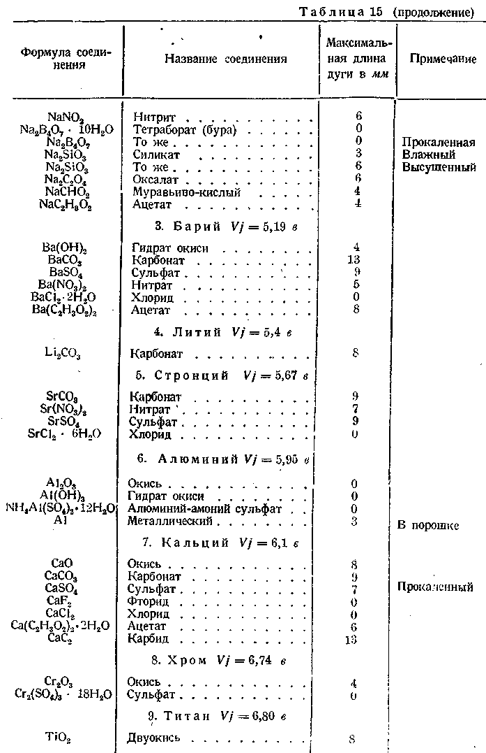
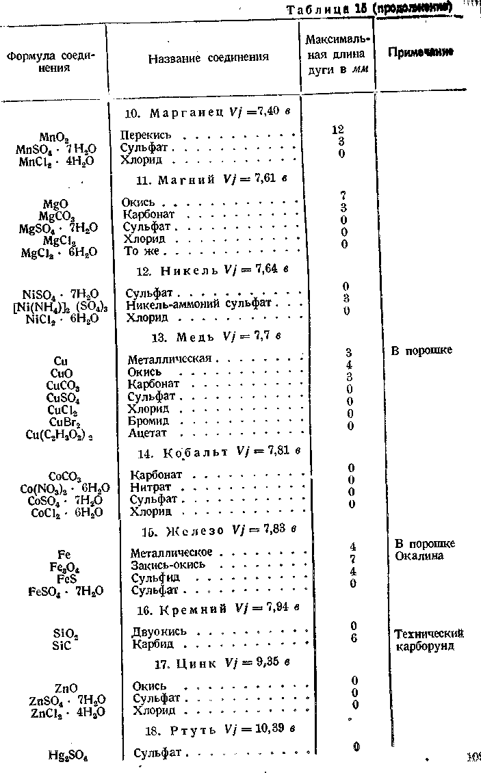
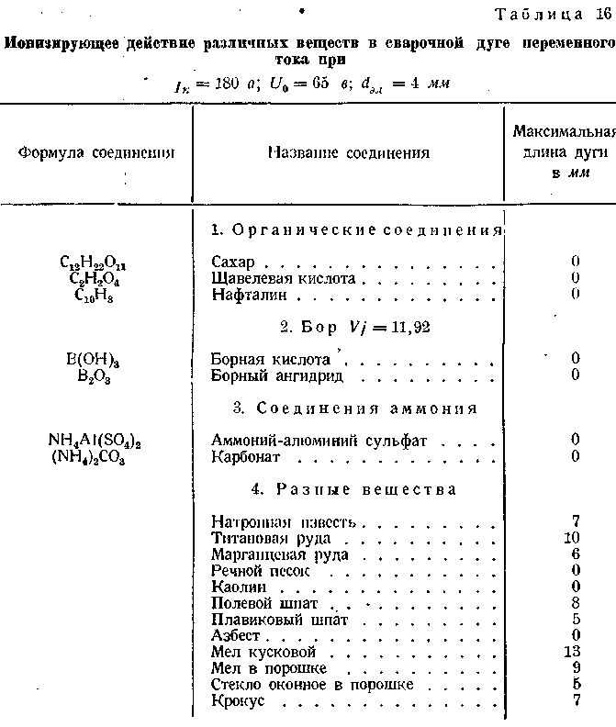 1
На диаграмме (фиг. 47) сопоставлено ионизирующее действие различных солей калия и натрия. На диаграммах (фиг. 48, 49 и 50) сопоставлено соответственно действие карбонатов, сульфатов, нитратов и ацетатов различных металлов.
Относительно максимальной длины дуги можно заметить следующее. Начальное расстояние между электродом и пластиной устанавливалось в 2 мм. Если дуга при исследуемом веществе совершенно не загоралась, то начальное расстояние в 2 мм оставалось неизменным. Этот случай в таблицах в графе «максимальная длина дуги» отмечен цифрой 0. На графиках ось абсцисс имеет ординату 2 мм. Средние длины дуг выражались в целых миллиметрах, поэтому после 0 следует наименьшая длина -3 мм, получавшаяся при наличии горения дуги хотя бы в течение нескольких долей секунды.
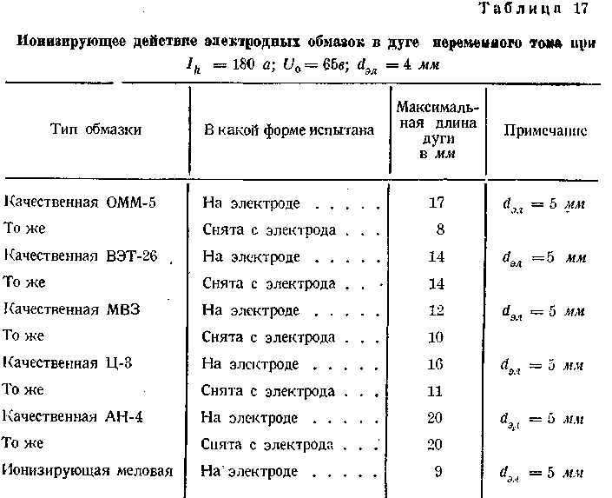
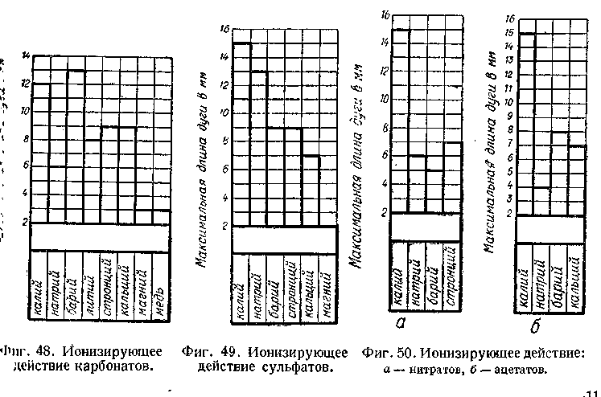
Испытуемые вещества обычно применялись в форме порошка. В некоторых случаях, когда частицы порошка были слишком мелки и легки и сдувались дугой, порошок спрессовывался в таблетки без применения постороннего связующего вещества.
Ввиду затруднений с получением химических препаратов автор смог обследовать сравнительно полно, к сожалению, только соли калия и натрия. По солям других металлов исследования значительно менее полны.

